Министерство науки и высшего образования Российской Федерации Федеральное государственное бюджетное образовательное учреждение
высшего образования
«Ульяновский государственный технический университет» Кафедра «Вычислительная техника»

Машинное обучение

Лабораторная работа №4
Вариант 25

Выполнил студент группы ИВТИИбд-32
(название группы)

Тюмин Илья
(ФИО студента)

Проверил: Хайрулин И. Д.

Ульяновск 2025

Постановка задачи
1.Написать программу, которая разделяет исходную выборку на обучающую и тестовую (training set, validation set, test set), если такое разделение не предусмотрено предложенным набором данных.
2.Произвести масштабирование признаков (scaling).
3.С использованием библиотеки scikit-learn обучить 2 модели нейронной сети (Perceptron и MLPClassifier) по обучающей выборке. Перед обучением необходимо осуществить масштабирование признаков.
4.Проверить точность модели по тестовой выборке.
5.Провести эксперименты и определить наилучшие параметры коэффициента обучения, параметра регуляризации, функции оптимизации. Данные экспериментов необходимо представить в отчете (графики, ход проведения эксперимента, выводы).

2. Ход работы
1. Напишем программу, которая разделяет исходную выборку на обучающую и тестовую (training set, validation set, test set):
Импортируем данные из набора в соответствующие переменные, разделив их на тренировочный, тестовый и проверочный. Одновременно с этим, избавимся от признаков, способных создать «шум» или излишние закономерности, не влияющие на выборку или способные создать ложные связи.
Листинг программы:
from sklearn.preprocessing import RobustScaler, StandardScaler, LabelEncoder
from sklearn.neural_network import MLPClassifier
from sklearn.linear_model import Perceptron
from sklearn.metrics import r2_score, accuracy_score
import matplotlib.pyplot as plt
import pandas as pd
import numpy as np
import time
from sklearn.pipeline import Pipeline
from sklearn.linear_model import Ridge

df = pd.read_csv("adult.data", sep=", ", header=None, names=['age', 'workclass', 'fnlwgt', 'education', 'education-num', 'marital-status', 'occupation', 'relationship', 'race', 'sex', 'capital-gain', 'capital-loss', 'hours-per-week', 'native-country', 'income'], engine='python', na_values='?')
cdf = pd.read_csv("adult.test", sep=", ", header=None, names=['age', 'workclass', 'fnlwgt', 'education', 'education-num', 'marital-status', 'occupation', 'relationship', 'race', 'sex', 'capital-gain', 'capital-loss', 'hours-per-week', 'native-country', 'income'], engine='python', na_values='?')

df = df.drop(columns=['education', 'education-num', 'marital-status', 'relationship', 'race', 'sex', 'native-country'])
cdf = cdf.drop(columns=['education', 'education-num', 'marital-status', 'relationship', 'race', 'sex', 'native-country'])

df['workclass'] = df['workclass'].fillna(df['workclass'].mode()[0])
df['occupation'] = df['occupation'].fillna(df['occupation'].mode()[0])
cdf['workclass'] = cdf['workclass'].fillna(cdf['workclass'].mode()[0])
cdf['occupation'] = cdf['occupation'].fillna(cdf['occupation'].mode()[0])

categorical_columns = ['workclass', 'occupation']

for col in categorical_columns:
le = LabelEncoder()
df[col] = le.fit_transform(df[col].astype(str))
cdf[col] = le.transform(cdf[col].astype(str))

df['income'] = df['income'].str.replace('.', '', regex=False)
df['income'] = df['income'].map({'<=50K': 0, '>50K': 1})
cdf['income'] = cdf['income'].str.replace('.', '', regex=False)
cdf['income'] = cdf['income'].map({'<=50K': 0, '>50K': 1})

train_df = df.sample(frac = 0.7, random_state = 42)
test_df = df.drop(train_df.index)
vald_df = cdf.sample(random_state = 42)

Y_train = train_df["income"]
X_train = train_df.drop(columns = ["income"])

Y_vald = vald_df["income"]
X_vald = vald_df.drop(columns = ["income"])

Y_test = test_df["income"]
X_test = test_df.drop(columns = ["income"])
Кроме того, можно воспользоваться кодом, приложенным к данному набору данных, и просмотреть находящиеся внутри переменные и их возможные значения.
Листинг программы:
from ucimlrepo import fetch_ucirepo

# fetch dataset
adult = fetch_ucirepo(id=2)

# data (as pandas dataframes)
X = adult.data.features
y = adult.data.targets
# metadata
print(adult.metadata)
# variable information
print(adult.variables)
Результат выполнения:
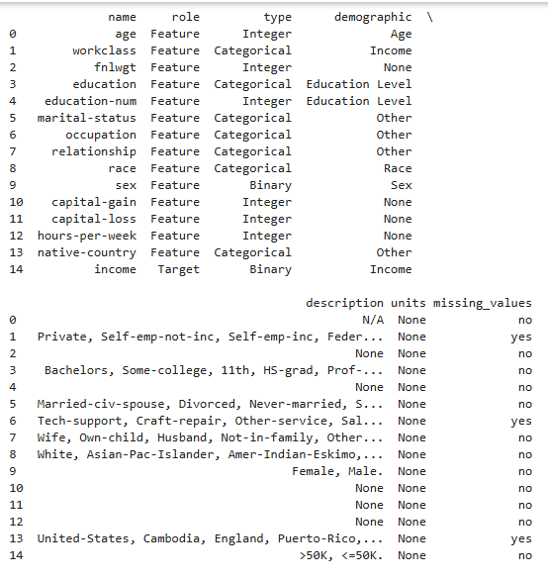
2. Произведём масштабирование признаков (scaling):
Сама по себе процедура масштабирования признаков предназначена для приведения большинства характеристик набора данных к единым типам числовых величин, то есть, десяткам, сотням, тысячам, тысячным и десятым долям единицы и так далее. Делается это для того, чтобы обеспечить модель способность предсказывать последующие параметры или определять что-либо с большей точностью.
В виду наличия в нашем наборе записей с отсутствующими значениями по некоторым параметрам, воспользуемся RobustScaler(). Он позволяет привести данные к средним величинам и существенно сгладить «выбросы» - крайне высокие или крайне низкие значения данных.
Осуществим масштабирование признаков:
Листинг программы:
scaler = RobustScaler()
X_trains = scaler.fit_transform(train_df)
X_tests = scaler.transform(test_df)
X_valds = scaler.transform(vald_df)
3. С использованием библиотеки scikit-learn обучим 2 модели нейронной сети (Perceptron и MLPClassifier) по обучающей выборке:
Воспользуемся примерами, предложенными документацией Perceptron и MLPClassifier, и обучим две соответствующие модели на наших данных.
Листинг программы:
modo = Perceptron()
modt = MLPClassifier()

modo.fit(X_trains, Y_train)
modt.fit(X_trains, Y_train)

y_traino_pred = modo.predict(X_trains)
y_testo_pred = modo.predict(X_tests)
y_valdo_pred = modo.predict(X_valds)

y_traint_pred = modt.predict(X_trains)
y_testt_pred = modt.predict(X_tests)
y_valdt_pred = modt.predict(X_valds)
4. Проверим точность модели по тестовой выборке:
Узнаем, насколько точно работают наши модели, и выведем график с указанием их точности.
Листинг программы:
as_traino = accuracy_score(Y_train, y_traino_pred)
as_testo = accuracy_score(Y_test, y_testo_pred)
as_valdo = accuracy_score(Y_vald, y_valdo_pred)
print(f"Perceptron: Train: {as_traino}, Test: {as_testo}, valid: {as_valdo}")

as_traint = accuracy_score(Y_train, y_traint_pred)
as_testt = accuracy_score(Y_test, y_testt_pred)
as_valdt = accuracy_score(Y_vald, y_valdt_pred)
print(f"MLPClassifier: Train: {as_traint}, Test: {as_testt}, valid: {as_valdt}")

models = ['Perceptron', 'MLPClassifier']
train_acc = [as_traino, as_traint]
test_acc = [as_testo, as_testt]
val_acc = [as_valdo, as_valdt]

x = np.arange(len(models))
width = 0.25

plt.figure(figsize=(10, 6))
plt.bar(x - width, train_acc, width, label='Train', color='blue', alpha=0.7)
plt.bar(x, test_acc, width, label='Test', color='red', alpha=0.7)
plt.bar(x + width, val_acc, width, label='Validation', color='green', alpha=0.7)

plt.xlabel('Модели')
plt.ylabel('Accuracy')
plt.title('Сравнение точности моделей')
plt.xticks(x, models)
plt.legend()
plt.grid(True, alpha=0.3)

for i, (train, test, val) in enumerate(zip(train_acc, test_acc, val_acc)):
plt.text(i - width, train + 0.01, f'{train:.3f}', ha='center', fontsize=10)
plt.text(i, test + 0.01, f'{test:.5f}', ha='center', fontsize=10)
plt.text(i + width, val + 0.01, f'{val:.5f}', ha='center', fontsize=10)

plt.ylim(0, 2)
plt.tight_layout()
plt.show()
Результат выполнения:
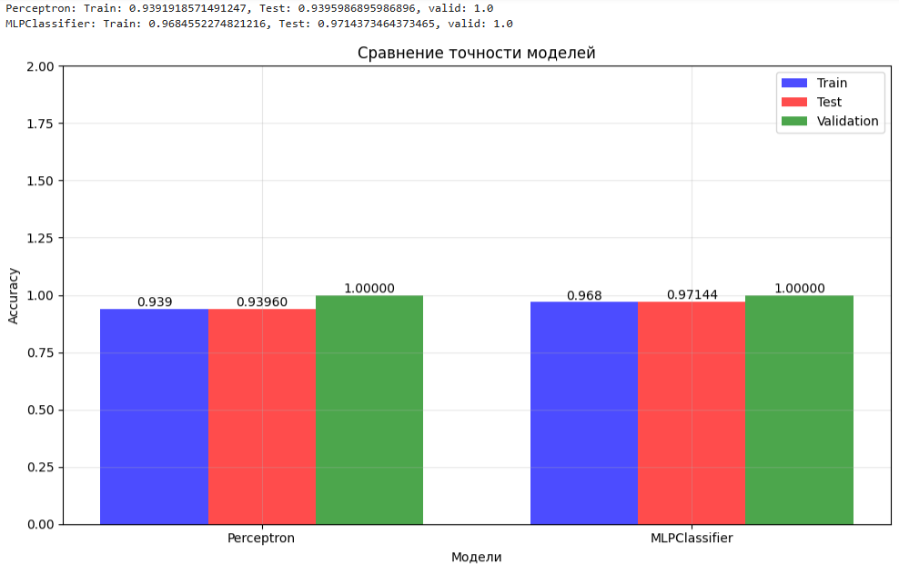
Проверим, не являются ли модели переобученными.
Листинг программы:
per_gap = as_traino - as_testo
mlp_gap = as_traino - as_testt

print(f"Perceptron (разница train-test): {per_gap}")
print(f"MLPClassifier (разница train-test): {mlp_gap}")

if per_gap > 0.1:
print("Perceptron: ovrfit")
else:
print("Perceptron: no ovrfit")
if mlp_gap > 0.1:
print("MLP: ovrfit")
else:
print("MLP: no ovrfit")
Результат выполнения:
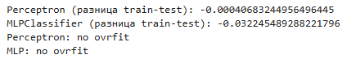
5. Провести эксперименты и определить наилучшие параметры коэффициента обучения, параметра регуляризации, функции оптимизации:
Последовательно проведем эксперименты над обученными моделями. Сначала найдём наилучшие параметры коэффициента обучения для Perceptron-а:
Листинг программы:
#1
learn_rates = [0.0001, 0.001, 0.01, 0.1, 0.5, 1.0]
prc_val_acc = []
prc_train_acc = []

for i, lr in enumerate(learn_rates, 1):
print(f"\n{i}. Learning rate = {lr}")

perceptron = Perceptron(eta0=lr, random_state=42, max_iter=1000)
perceptron.fit(X_trains, Y_train)

y_train_pred = perceptron.predict(X_trains)
y_val_pred = perceptron.predict(X_valds)

train_acc = accuracy_score(Y_train, y_train_pred)
val_acc = accuracy_score(Y_vald, y_val_pred)

prc_train_acc.append(train_acc)
prc_val_acc.append(val_acc)

print(f" Train Accuracy: {train_acc:.4f}")
print(f" Validation Accuracy: {val_acc:.4f}")

best_lr_idx = np.argmax(prc_val_acc)
best_lr = learn_rates[best_lr_idx]
print(f"\n Best learning rate: {best_lr}")
print(f" Validation Accuracy: {prc_val_acc[best_lr_idx]:.4f}")

plt.figure(figsize=(12, 5))

plt.subplot(1, 2, 1)
plt.plot(learn_rates, prc_train_acc, 'bo-', linewidth=2, markersize=8, label='Train')
plt.plot(learn_rates, prc_val_acc, 'ro-', linewidth=2, markersize=8, label='Validation')
plt.xscale('log')
plt.xlabel('Learning Rate')
plt.ylabel('Accuracy')
plt.title('Влияние коэффициента обучения на Perceptron')
plt.legend()
plt.grid(True, alpha=0.3)

for i, (lr, train_acc, val_acc) in enumerate(zip(learn_rates, prc_train_acc, prc_val_acc)):
plt.annotate(f'{train_acc:.3f}', (lr, train_acc), textcoords="offset points", xytext=(0,10), ha='center', fontsize=8)
plt.annotate(f'{val_acc:.3f}', (lr, val_acc), textcoords="offset points", xytext=(0,-15), ha='center', fontsize=8)

plt.subplot(1, 2, 2)
gaps = [train - val for train, val in zip(prc_train_acc, prc_val_acc)]
plt.plot(learn_rates, gaps, 'go-', linewidth=2, markersize=8)
plt.xscale('log')
plt.xlabel('Learning Rate')
plt.ylabel('Разница (Train - Validation)')
plt.title('Переобучение Perceptron')
plt.grid(True, alpha=0.3)

for i, (lr, gap) in enumerate(zip(learn_rates, gaps)):
plt.annotate(f'{gap:.3f}', (lr, gap), textcoords="offset points", xytext=(0,10), ha='center', fontsize=8)

plt.tight_layout()
plt.show()
Результат выполнения:
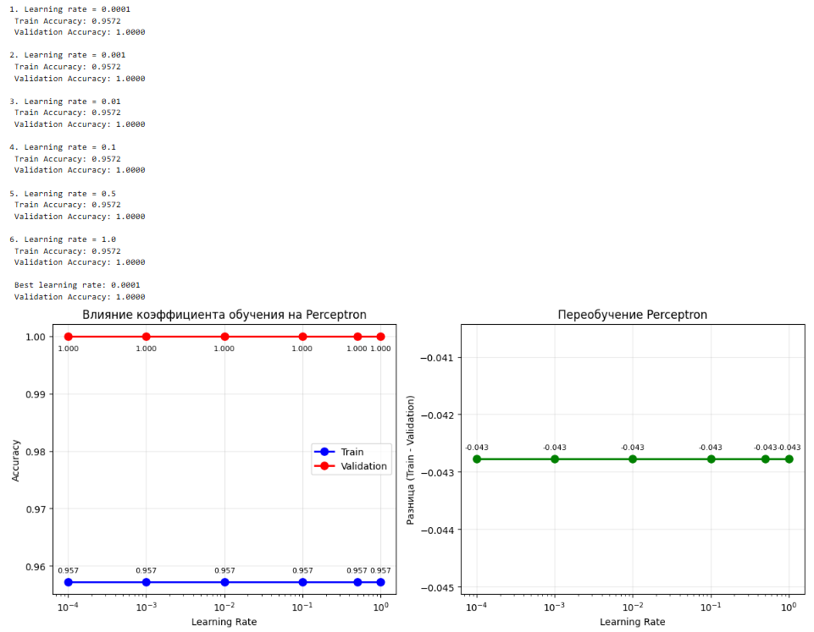
Затем найдём наилучший параметр регуляризации для MLPClassifier-а:
Листинг программы:
#2
alphas = [0.00001, 0.0001, 0.001, 0.01, 0.1, 1.0, 10.0]
mlp_alpha_val_acc = []
mlp_alpha_train_acc = []
train_times = []

for i, alpha in enumerate(alphas, 1):
print(f"\n{i}. Alpha = {alpha}")

mlp = MLPClassifier(alpha=alpha, random_state=42, max_iter=1000, hidden_layer_sizes=(100,))

start_time = time.time()
mlp.fit(X_trains, Y_train)
training_time = time.time() - start_time

y_train_pred = mlp.predict(X_trains)
y_val_pred = mlp.predict(X_valds)

train_acc = accuracy_score(Y_train, y_train_pred)
val_acc = accuracy_score(Y_vald, y_val_pred)

mlp_alpha_train_acc.append(train_acc)
mlp_alpha_val_acc.append(val_acc)
train_times.append(training_time)

print(f" Train Accuracy: {train_acc:.4f}")
print(f" Validation Accuracy: {val_acc:.4f}")
print(f" Время обучения: {training_time:.2f} сек")

best_alpha_idx = np.argmax(mlp_alpha_val_acc)
best_alpha = alphas[best_alpha_idx]
print(f"\n Best alpha: {best_alpha}")
print(f" Validation Accuracy: {mlp_alpha_val_acc[best_alpha_idx]:.4f}")

plt.figure(figsize=(15, 5))

plt.subplot(1, 3, 1)
plt.plot(alphas, mlp_alpha_train_acc, 'bo-', linewidth=2, markersize=8, label='Train')
plt.plot(alphas, mlp_alpha_val_acc, 'ro-', linewidth=2, markersize=8, label='Validation')
plt.xscale('log')
plt.xlabel('Alpha (регуляризация)')
plt.ylabel('Accuracy')
plt.title('Влияние регуляризации на MLP')
plt.legend()
plt.grid(True, alpha=0.3)

for i, (alpha, train_acc, val_acc) in enumerate(zip(alphas, mlp_alpha_train_acc, mlp_alpha_val_acc)):
plt.annotate(f'{train_acc:.3f}', (alpha, train_acc), textcoords="offset points", xytext=(0,10), ha='center', fontsize=8)
plt.annotate(f'{val_acc:.3f}', (alpha, val_acc), textcoords="offset points", xytext=(0,-15), ha='center', fontsize=8)

plt.subplot(1, 3, 2)
gaps_mlp = [train - val for train, val in zip(mlp_alpha_train_acc, mlp_alpha_val_acc)]
plt.plot(alphas, gaps_mlp, 'go-', linewidth=2, markersize=8)
plt.xscale('log')
plt.xlabel('Alpha (регуляризация)')
plt.ylabel('Разница (Train - Validation)')
plt.title('Переобучение MLP')
plt.grid(True, alpha=0.3)

for i, (alpha, gap) in enumerate(zip(alphas, gaps_mlp)):
plt.annotate(f'{gap:.3f}', (alpha, gap), textcoords="offset points", xytext=(0,10), ha='center', fontsize=8)

plt.subplot(1, 3, 3)
plt.plot(alphas, train_times, 'mo-', linewidth=2, markersize=8)
plt.xscale('log')
plt.xlabel('Alpha (регуляризация)')
plt.ylabel('Время обучения (сек)')
plt.title('Время обучения MLP')
plt.grid(True, alpha=0.3)

for i, (alpha, time_val) in enumerate(zip(alphas, train_times)):
plt.annotate(f'{time_val:.1f}с', (alpha, time_val), textcoords="offset points", xytext=(0,10), ha='center', fontsize=8)

plt.tight_layout()
plt.show()
Результат выполнения:
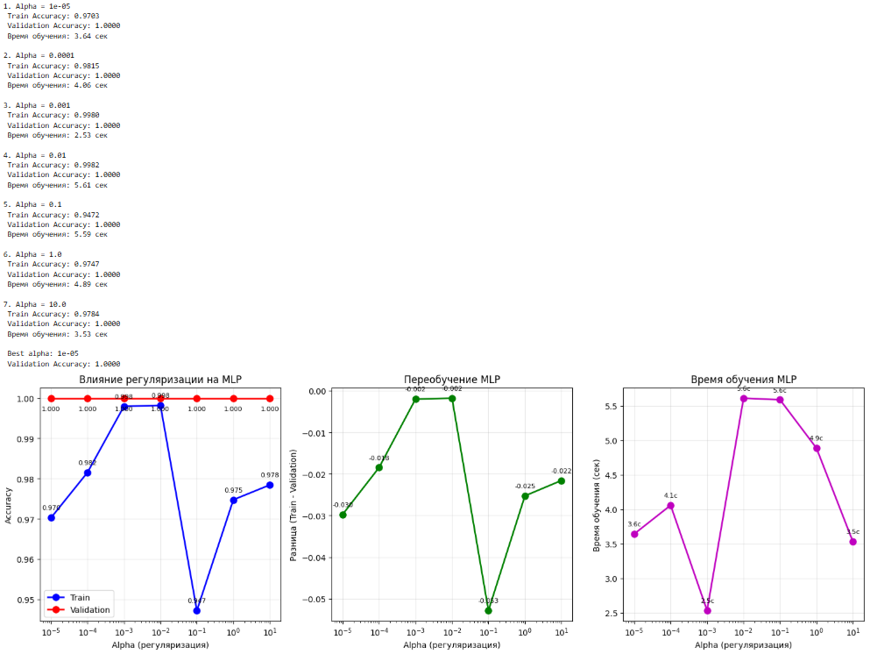
Затем найдём наилучшую функцию оптимизации:
Листинг программы:
#3
solvers = ['lbfgs', 'sgd', 'adam']
mlp_solv_val_acc = []
mlp_solv_train_ac = []
solver_train_times = []

for i, solver in enumerate(solvers, 1):
print(f"\n{i}. Solver = {solver}")

mlp = MLPClassifier(solver=solver, random_state=42, max_iter=1000, hidden_layer_sizes=(100,))

start_time = time.time()
mlp.fit(X_trains, Y_train)
train_time = time.time() - start_time

y_train_pred = mlp.predict(X_trains)
y_val_pred = mlp.predict(X_valds)

train_acc = accuracy_score(Y_train, y_train_pred)
val_acc = accuracy_score(Y_vald, y_val_pred)

mlp_solv_train_ac.append(train_acc)
mlp_solv_val_acc.append(val_acc)
solver_train_times.append(train_time)

print(f" Train Accuracy: {train_acc:.4f}")
print(f" Validation Accuracy: {val_acc:.4f}")
print(f" Время обучения: {train_time:.2f} сек")

best_solver_idx = np.argmax(mlp_solv_val_acc)
best_solver = solvers[best_solver_idx]
print(f"\n Best solver: {best_solver}")
print(f" Validation Accuracy: {mlp_solv_val_acc[best_solver_idx]:.4f}")

plt.figure(figsize=(15, 5))

plt.subplot(1, 3, 1)
x_pos = np.arange(len(solvers))
bars1 = plt.bar(x_pos - 0.2, mlp_solv_train_ac, 0.4, label='Train', alpha=0.8, color='blue')
bars2 = plt.bar(x_pos + 0.2, mlp_solv_val_acc, 0.4, label='Validation', alpha=0.8, color='red')
plt.xlabel('Optimizer')
plt.ylabel('Accuracy')
plt.title('Точность по оптимизаторам')
plt.xticks(x_pos, solvers)
plt.legend()
plt.grid(True, alpha=0.3)

for bars in [bars1, bars2]:
for bar in bars:
height = bar.get_height()
plt.text(bar.get_x() + bar.get_width()/2., height + 0.01,
f'{height:.3f}', ha='center', va='bottom', fontsize=10)

plt.subplot(1, 3, 2)
bars_time = plt.bar(solvers, solver_train_times, alpha=0.8, color='green')
plt.xlabel('Optimizer')
plt.ylabel('Время обучения (сек)')
plt.title('Время обучения по оптимизаторам')
plt.grid(True, alpha=0.3)

for bar in bars_time:
height = bar.get_height()
plt.text(bar.get_x() + bar.get_width()/2., height + 0.1,
f'{height:.1f}с', ha='center', va='bottom', fontsize=10)
plt.subplot(1, 3, 3)
gaps_solver = [train - val for train, val in zip(mlp_solv_train_ac, mlp_solv_val_acc)]
bars_gap = plt.bar(solvers, gaps_solver, alpha=0.8, color='orange')
plt.xlabel('Optimizer')
plt.ylabel('Разница (Train - Validation)')
plt.title('Переобучение по оптимизаторам')
plt.grid(True, alpha=0.3)
for bar in bars_gap:
height = bar.get_height()
plt.text(bar.get_x() + bar.get_width()/2., height + 0.01,
f'{height:.3f}', ha='center', va='bottom', fontsize=10)

plt.tight_layout()
plt.show()
Результат выполнения:
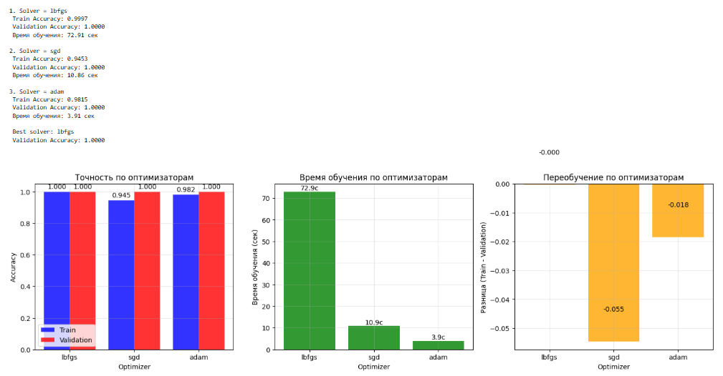
Подведём итоги:
Листинг программы:
print(f" Perceptron - Лучший learning rate: {best_lr}")
print(f" MLP - Лучший alpha: {best_alpha}")
print(f" MLP - Лучший solver: {best_solver}")

fin_prc = Perceptron(eta0=best_lr, random_state=42, max_iter=1000)
fin_mlp = MLPClassifier(alpha=best_alpha, solver=best_solver, random_state=42, max_iter=1000, hidden_layer_sizes=(100,))

fin_prc.fit(X_trains, Y_train)
fin_mlp.fit(X_trains, Y_train)

y_test_fin_prc = fin_prc.predict(X_tests)
y_test_fin_mlp = fin_mlp.predict(X_tests)

prc_test_acc = accuracy_score(Y_test, y_testo_pred)
fin_prc_test_acc = accuracy_score(Y_test, y_test_fin_prc)

base_mlp_test_acc = accuracy_score(Y_test, y_testt_pred)
fin_mlp_test_acc = accuracy_score(Y_test, y_test_fin_mlp)

print(f""" Perceptron:\n Базовая модель: {prc_test_acc:.4f}\n Оптимизированная: {fin_prc_test_acc:.4f}\n Улучшение: {fin_prc_test_acc - prc_test_acc:.4f}")\n
MLPClassifier:\n Базовая модель: {base_mlp_test_acc:.4f}\n Оптимизированная: {fin_mlp_test_acc:.4f}\n Улучшение: {fin_mlp_test_acc - base_mlp_test_acc:.4f}""")

models = ['Perceptron Base', 'Perceptron Opt', 'MLP Base', 'MLP Opt']
accuracies = [prc_test_acc, fin_prc_test_acc, base_mlp_test_acc, fin_mlp_test_acc]

plt.figure(figsize=(10, 6))
colors = ['lightblue', 'blue', 'lightcoral', 'red']
bars = plt.bar(models, accuracies, color=colors, alpha=0.8)

plt.ylabel('Test Accuracy')
plt.title('Сравнение базовых и оптимизированных моделей\nна тестовой выборке')
plt.ylim(0, 1)
plt.grid(True, alpha=0.3)

for bar, acc in zip(bars, accuracies):
plt.text(bar.get_x() + bar.get_width()/2., bar.get_height() + 0.005,
f'{acc:.4f}', ha='center', va='bottom', fontsize=11)

plt.tight_layout()
plt.show()
Результат выполнения:
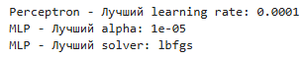

Ход работы
Выполнив эксперименты, мной был сделан вывод о том, что при обучении моделей, подобных MLPClassifier, достаточно хорошим является значение коэффициента обучения, равное одной десятитысячной, или 0,00001. Также, разумно использовать коэффициент регуляризации, равный 0,000001, так как он показывает наилучшие результаты. Но при этом, при работе с реальными данными я предпочту воспользоваться либо sgd в случае критичности точности оптимизации, либо adam в случае критичности как скорости обучения, так и точности оптимизации.

